UZAICINĀJUMS
dalībai cenu aptaujā
“Personas lietu vāku, personas lietu I – V daļu un “Dienesta (darba) gaitas” veidlapu iegāde Valsts policijas koledžas vajadzībām”.
- Pasūtītājs:
Valsts policijas koledža (turpmāk– Koledža)
Ezermalas 10, Rīga, LV – 1014
- Kontaktpersonas:
Valsts policijas koledžas Administratīvās nodaļas juridiskā atbalsta grupas iepirkumu speciāliste Ingrīda Borovoja, e-pasts: ingrida.borovoja@koledza.vp.gov.lv vispārīgos jautājumos, tehniskās specifikācijas jautājumos Andra Vīnupe, e-pasts andra.vinupe@koledza.vp.gov.lv
3. Informācija par cenu aptaujas priekšmetu:
Personas lietu vāku un veidlapu iegāde nepieciešama, lai nodrošinātu Koledžas nodarbināto lietu veidošanu. Personas lietu vākiem un “Dienesta (darba) gaita veidlapām ir jāatbilst tehniskā specifikācijā noteiktam (uzaicinājuma dalībai cenu aptaujā iepirkuma pielikums Nr.1.).
4. Prasības pretendentiem
Pretendents ir juridiska persona, kura ir reģistrēta Latvijas Republikas normatīvajos aktos noteiktajā kārtībā.
Attiecībā uz pretendentu nav konstatējami Publisko iepirkumu likuma 9. panta astotajā daļā minētie apstākļi.
Pretendents apliecina, ka tam (t.sk. to valdes vai padomes locekļiem, patieso labuma guvējiem, pārstāvēt tiesīgajām personām vai prokūristam, vai personai, kura ir pilnvarota pārstāvēt to darbībās, kas saistītas ar filiāli) nav piemērotas starptautiskās, Eiropas Savienības vai nacionālās sankcijas vai būtiskas finanšu un kapitāla tirgus intereses ietekmējošas Eiropas Savienības vai Ziemeļatlantijas līguma organizācijas dalībvalsts noteiktās sankcijas.
Pretendentam Ir aizliegts piedāvājumā tieši vai netieši ietvert tādus izejmateriālus, ja to izcelsme ir Krievija vai Baltkrievija, vai ja tās tiek eksportētas no Krievijas vai Baltkrievijas.
Pretendents nodrošina, ka visi rēķini, no 2025. gada 01. janvāra, tiks noformēti atbilstoši Latvijas Republikas normatīvo aktu prasībām, t.sk. attiecībā uz piemērojamo elektroniskā rēķina standartu un tā pamatelementu izmantošanas specifikāciju un aprites kārtību, kā arī tajos jābūt norādītiem Pasūtītāja rekvizītiem un informācijai par Līguma datumu un numuru.
Pretendents nodrošina, ka visi rēķini, no 2025. gada 01. janvāra, tiks iesniegti Pasūtītājam uz E-Adresi.

5. Piedāvājuma iesniegšana:
Pretendents aizpilda pieteikumu dalībai cenu aptaujā un “Tehniskā specifikācija/ Tehniskais piedāvājums/ Finanšu piedāvājums” (uzaicinājums dalībai cenu aptaujā, pielikums Nr.2).
Pieteikumu pretendents Koledžā iesniedz līdz 2024. gada 04. novembrim plkst. 16:00, nosūtot to elektroniski parakstītu uz šādu elektronisko adresi: ingrida.borovoja@koledza.vp.gov.lv, vai iesniedz parakstītu papīra formā Koledžas Administratīvās nodaļas Administratīvā korpusa 208/2. kabinetā Ezermalas ielā 10, Rīgā, LV-1014.
Pretendents var iesniegt tikai vienu piedāvājuma variantu.
Sagatavojot piedāvājumu, pretendents ņem vērā Ministru kabineta 2017. gada 20. jūnija noteikumus Nr.353 “Prasības zaļajam publiskajam iepirkumam un to piemērošanas kārtība”.
Par piedāvājumā norādītajām cenām Pretendentam ir jāpiegādā tehniskajā specifikācijā norādītās preces visa līguma darbības laikā.
Pretendents sagatavo piedāvājumu cenas norāda ar 2 zīmēm aiz komata.
6. Piedāvājuma vērtēšana:
Koledža vērtē pienācīgi iesniegtus piedāvājumus pēc šādiem kritērijiem:
- Tikai zemākās cenas vai tikai izmaksu vērtēšana;
- piedāvājums atbilst cenu aptaujas uzaicinājuma dokumentācijas un Tehniskās specifikācijas prasībām,
- piedāvātā cena ir zemākā un/vai kopējās izmaksas ir saimnieciski izdevīgākas,

Koledža pieņem lēmumu slēgt līgumu ar pretendentu, kura piedāvājums atbilst šajā tirgus izpētes uzaicinājumā norādītajām prasībām, un par kura kvalifikāciju un reputāciju Koledžai nav šaubu.

7. Pakalpojuma līgums, samaksas noteikumi:
Par personas lietu vāku, personas lietu I – V daļu un veidlapu nodrošināšanu un piegādi tiek noslēgts līgums.
Par nepieciešamās preces daudzumu, piegādi, izpildes laiku, kartību un tml. vienojas līgumslēdzēju pušu kontaktpersonas.
Apmaksa par preci tiek veikta par faktiski pasūtītam un piegādātam precēm, pēc savstarpējo pieņemšanas-nodošanas akta

Gadījumā ja, dalība cenu aptaujā neliekas saistoša, vai jūs nevarat tajā piedalīties, lūdzam, norādīt iemeslu kāpēc no tās atsakāties (piem. nevar nodrošināt tehniskā specifikācijā norādīto, nav saprotama tehn. specifik., neatbilstošs profils, pārāk mazs daudzums u.c. iemesli).

1.pielikums
Uzaicinājumam dalībai cenu aptaujā

Tehniskā specifikācija
“Personas lietu vāku, personas lietu I – V daļu un “Dienesta (darba) gaitas” veidlapu iegāde Valsts policijas koledžas vajadzībām”.

- Vispārīgās prasības

- Izpildītājs nodrošina Tehniskajā specifikācijā norādīto Personas lietu vāku, personas lietu I – V daļu un Dienesta (darba) gaita veidlapu izgatavošanu, piegādi pēc Pasūtītāja pieprasījuma atbilstoši Pasūtītāja vajadzībām.
- Izpildītājs ne vēlāk kā 5 (piecu) darba dienu laikā pēc Pasūtītāja pieprasījuma saņemšanas dienas iesniedz Pasūtītājam izstrādātus personas lietu vāku, personas lietu I – V daļu un “Dienesta (darba) gaitas” veidlapu maketus/vizuālo skici apstiprināšanai, precizē visas darbu izpildes detaļas. Puses ir tiesīgas vienoties par citu pasūtījuma izpildes termiņu. Šādos gadījumos termiņa maiņai ir jābūt pamatotai un tā nedrīkst būt atkarīga no attiecīgās Puses darbības vai bezdarbības.
- Izpildītājs nodrošina, lai transportēšanas laikā preces tiktu attiecīgi iepakotas un netiktu bojātas.
- Izpildītājs, pirms plānotās preču piegādes, atsevišķi saskaņo ar Pasūtītāju plānoto piegādes laiku un veidu.
- Izpildītājs nekvalitatīvas Preces gadījumā nodrošina tās apmainīt pret kvalitatīvām, izmantojot savus līdzekļus.
- Izpildītājs apzinās, ka Pasūtītājs ir tiesīgs iepirkt tādu preču daudzumu, kāds nepieciešams Pasūtītāja darbības nodrošināšanai.
- Finanšu piedāvājumā norādītajās cenās Izpildītājs iekļauj visas ar pakalpojumu sniegšanu saistītās izmaksas, tai skaitā arī piegādes izmaksas un visu veidu sakaru izmaksas un izmaksas, kas saistītas ar pakalpojumu kvalitātes nodrošinājumu, maketu izgatavošanu, labojumu veikšanu u.c. izmaksām.
- Izpildītājam cenu aptaujas laikā, pirms finanšu piedāvājuma iesniegšanas Pasūtītājam, ir tiesības iepazīties ar nepieciešamo informāciju un/vai Pasūtītāja paraugu, ierodoties Koledžā, iepriekš laicīgi saskaņojot laiku ar Valsts policijas koledžas kontaktpersonu.
- Pasūtītāja 3 (trīs) darba dienu laikā no maketa (digitālā paraugnolikuma) un/vai parauga saņemšanas to elektroniski saskaņo vai norāda uz nepieciešamajiem labojumiem (t.sk. norāda uz papildus apstrādes veidu, ja tāds nepieciešams).
- Izpildītājs ne vēlāk kā 3 (trīs) darba dienu laikā no Pasūtītāja pretenzijas nosūtīšanas dienas veic Preces maketā nepieciešamos labojumus, ja tādi nepieciešami, un nosūta atkārtotai saskaņošanai Pasūtītājam uz elektroniskā pasta adresi. Izpildītājs uzsāk Preces izgatavošanu tikai pēc Pasūtītāja Preces gala maketa (digitālā paraugnolikuma) apstiprināšanas dienas.
- Izpildītājs nodrošina ne mazāk kā 12 (divpadsmit) mēnešu garantiju iegādātai precei. Nekvalitatīvas preces apmaiņas termiņš ne mazāks kā 3 dienas no pretenzijas saņemšanas dienas.
- Izpildītājs novērš jebkuru Preces defektu vai apmaina pret jaunu Preci bez maksas, ja defekts ir atklāts Preces garantijas laikā.
- Pasūtījuma piegāde jānodrošina uz adresi: Ezermalas iela 10, Rīga, LV-1014, darba laikā no plkst.08.00 – 16.30, iepriekš laicīgi saskaņojot laiku ar Valsts policijas koledžas kontaktpersonu.
II Tehniskās prasības Personas lietu vāku, personas lietu I – V daļu un “Dienesta (darba) gaitas” veidlapu iegādei.

Personas lietas vāki un dokumentu saraksts
Vāku izmēri un saturs norādīti paraugā, vāku krāsa – sālātzaļa vāka virsma/priekša, pantone 389C. Vāku aizmugure un mazais atvērums tumši zila, pantone 655C, pēc izpildītāja piedāvātas krāsu paletes (skatīt fotogrāfijas). Uz aizmugurējā vāka iekšpuses ir uzlīmēta A4 aploksne, uz kuras virspusē – dokumentu saraksts. Uz priekšējā vāka iekšpuses – vieta fotogrāfijai, izmērs 95mm x 125mm, pretējos stūros trijstūrveida stūrīši fotogrāfijas stiprinājumam.
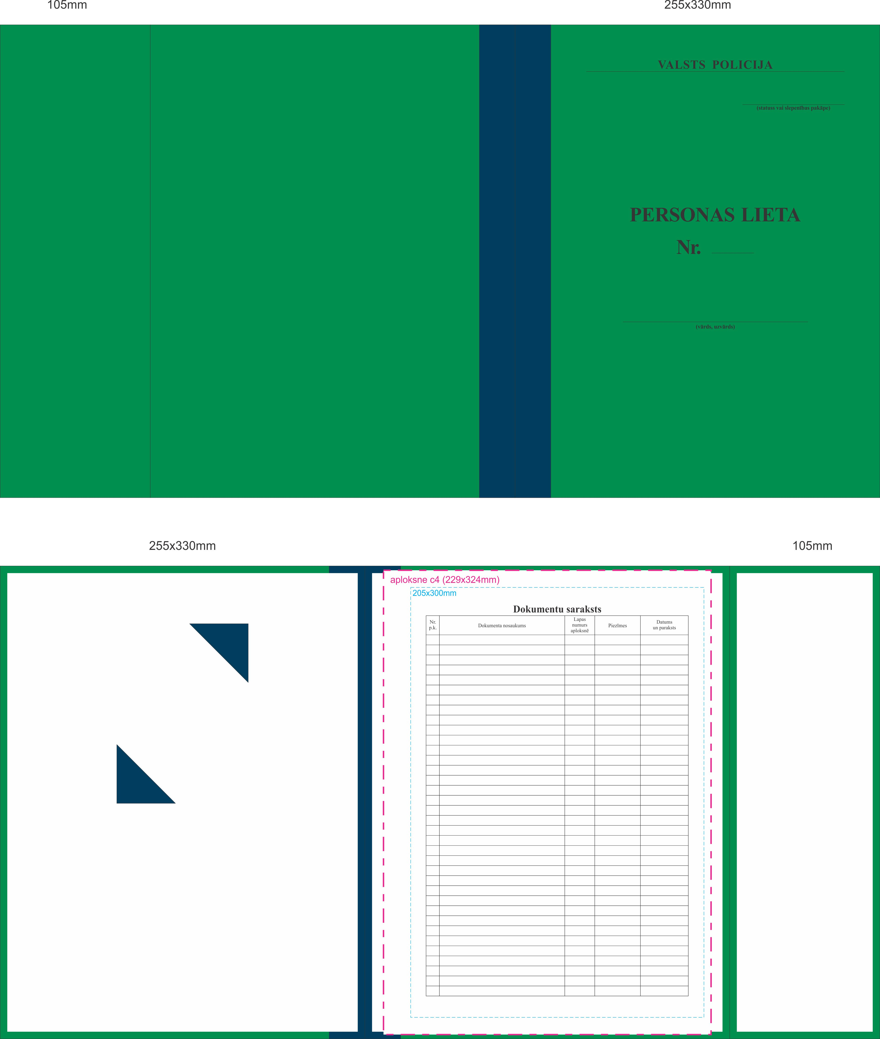

Personas lietas “Dienesta (darba gaita)” veidlapas.
Dienesta (darba) gaita – divu A3 lapu salikums. Apdruka no abām pusēm, pēc apdrukas A3 lapas tiek saskavotas. Bet nav ieskavotas vākos (skatīt pielikumu).

Personas lietas I, II un III daļa.
I daļa, II daļa un III daļa – no ļoti bieza papīra, glancēta – puse, kur daļas nosaukums, matēta – puse, kur dokumentu saraksts. Pēc apdrukas tiek ieskavotas vākos, kur 4 cm mala tiek uzlocīta.

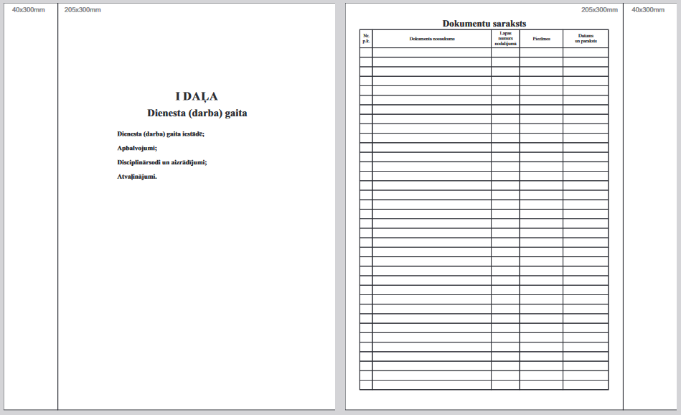

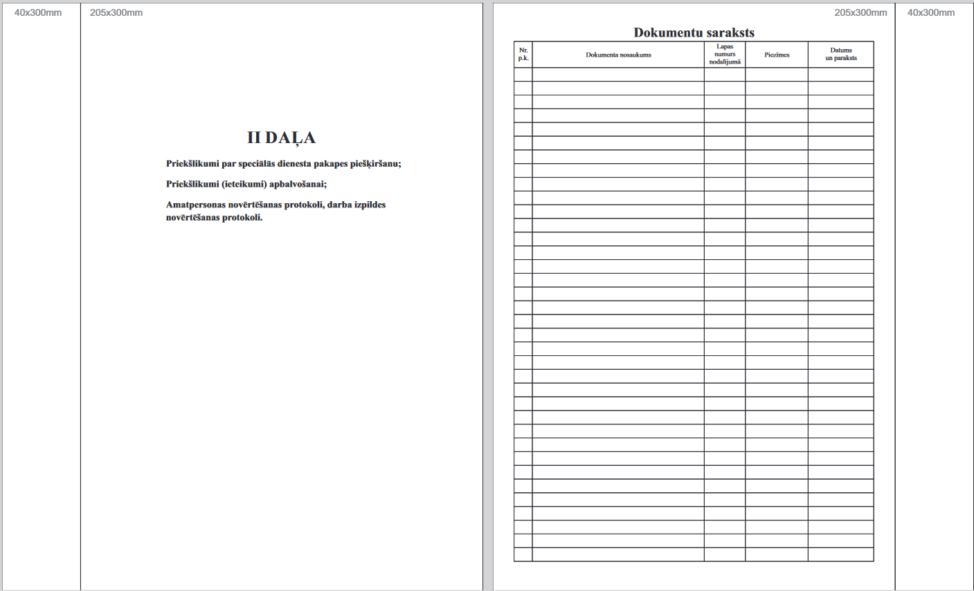

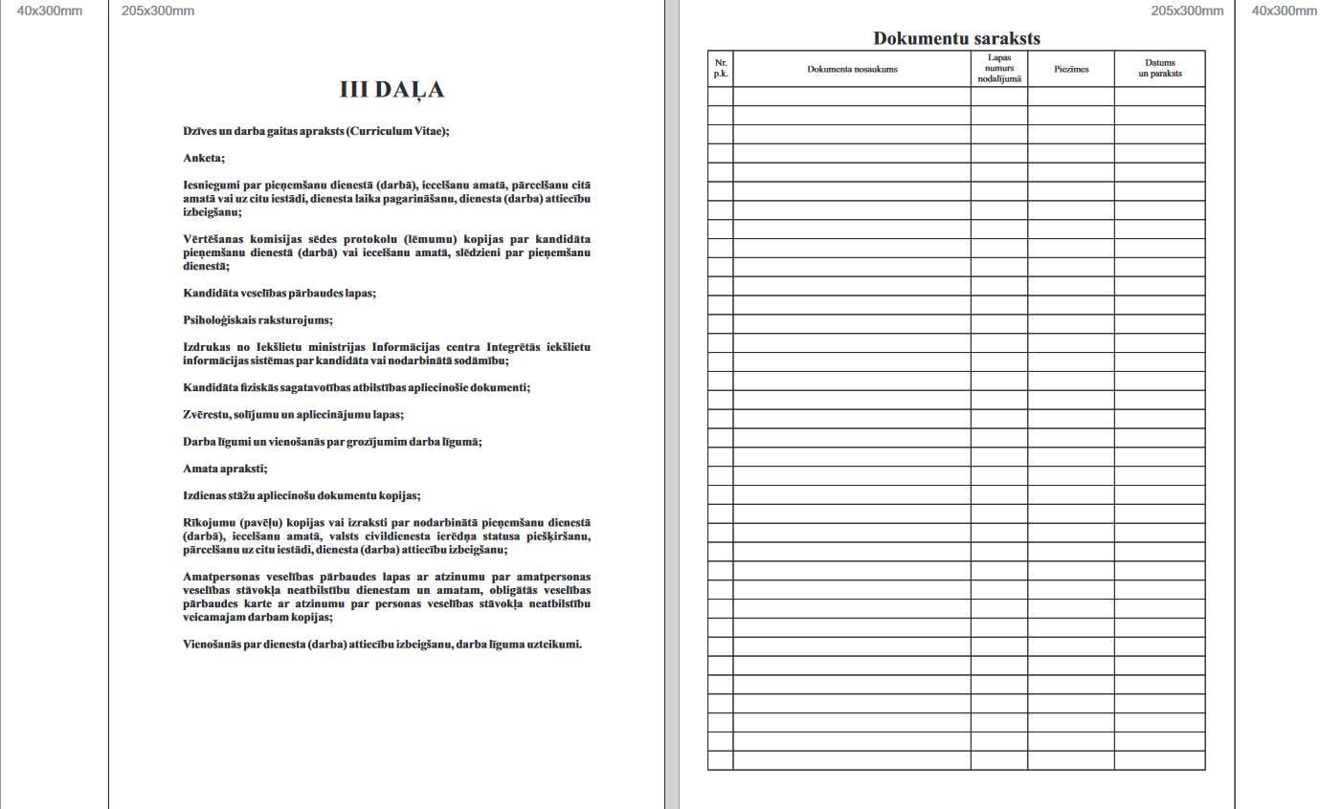

Personas lietas IV daļa.
Personas lietas IV daļa – no plānāka (rasēšanas loksne) un matēta papīra. No lapas vidus, kur iestrādāta locīšanas vieta uz katru pusi 1cm arī ir locīšanas vieta. Lapas vidū ir 3 locīšanas vietas. Šīs lapas nav ieskavotas vākos.
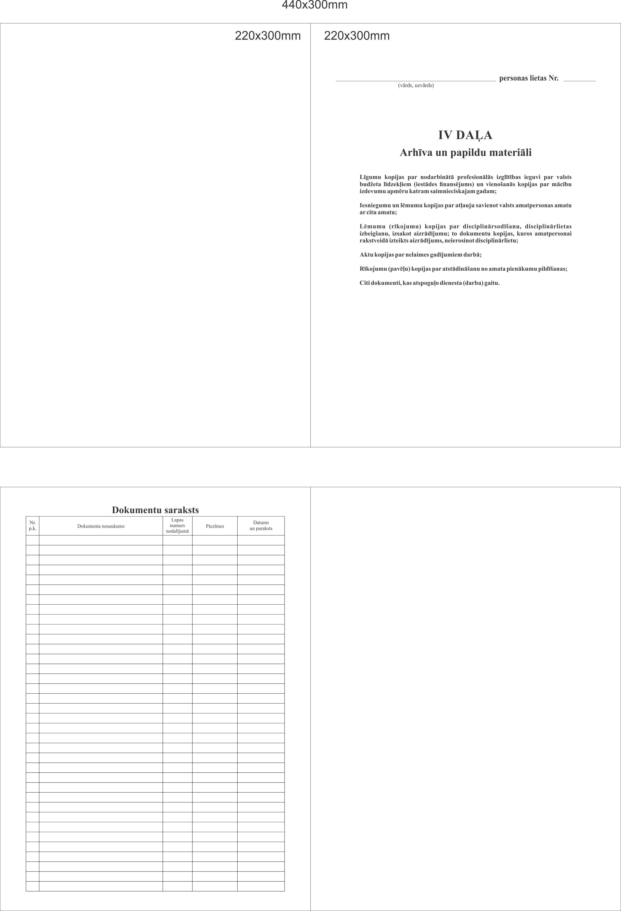

Personas lietas V daļa.
Personas lietas V daļa – no plānāka (rasēšanas loksne) un matēta papīra. No lapas vidus, kur iestrādāta locīšanas vieta uz katru pusi 1cm arī ir locīšanas vieta. Lapas vidū ir 3 locīšanas vietas. Šīs lapas nav ieskavotas vākos.

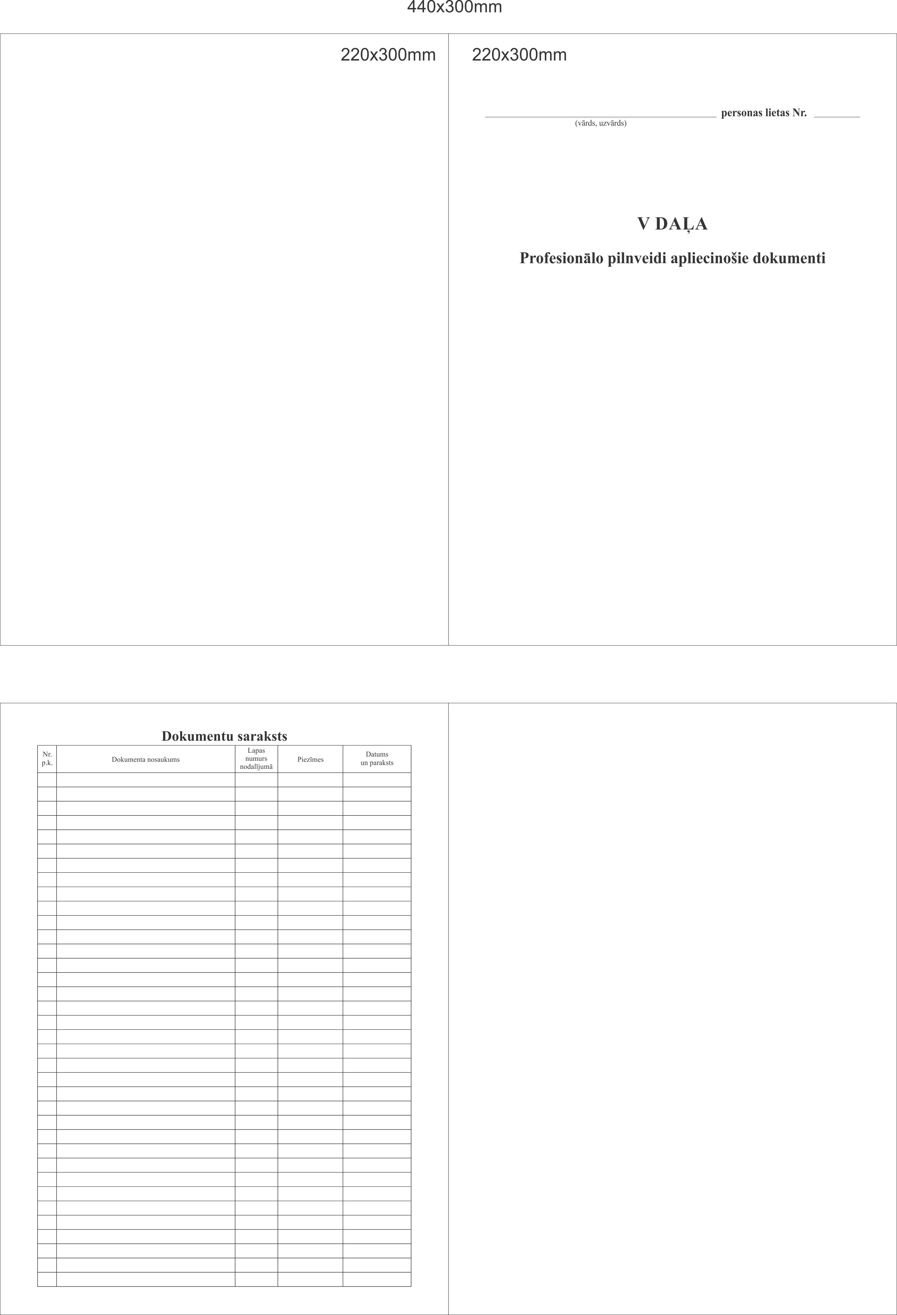

Tehnisko prasību ( TS ) "Personas lietas vāki un dokumentu saraksts" apkopojums.
Nr.p.k. | Preces nosaukums / apraksts | Vienība | viena pasūtījuma apjoms
 | 2 | 3 | 4
1 | Personas lietas Vāki | gab | 240
2 | Personas lietas “Dienesta (darba gaita)” veidlapas (2 (divas) lapas kopā saskavotas) | gab | 240
3 | Personas lietas I daļa | gab | 240
4 | Personas lietu II daļa | gab | 240
5 | Personas lietu III daļa | gab | 240
6 | Personas lietas IV daļa | gab | 240
7 | Personas lietas V daļa | gab | 240

(Pilnvarotās personas amata nosaukums) | (*Personiskais paraksts) | (Paraksta atšifrējums)
*(Datums)

*ŠIS DOKUMENTS IR PARAKSTĪTS AR DROŠU ELEKTRONISKO PARAKSTU UN SATUR LAIKA ZĪMOGU

